Ngày dạy: Tiết:
Lớp dạy: Tuần:

TÊN BÀI DẠY:
BÀI 7. THỰC HÀNH:
VẼ VÀ PHÂN TÍCH BIỂU ĐỒ KHÍ HẬU
Môn học/ Hoạt động giáo dục: Địa lý 8
Thời gian thực hiện: 1 tiết
I. MỤC TIÊU
1. Về kiến thức:
- Vẽ và phân tích được biểu đồ khí hậu của một số trạm thuộc các vùng khí hậu khác nhau.
2. Năng lực
* Năng lực chung
- Năng lực tự chủ và tự học: Chủ động, tích cực thực hiện những công việc của bản thân trong học tập và cuộc sống; tự đặt ra mục tiêu học tập để nỗ lực phấn đấu thực hiện.
- Năng lực giao tiếp và hợp tác: Sử dụng ngôn ngữ kết hợp với thông tin, hình ảnh để trình bày những vấn đề đơn giản trong đời sống, khoa học...
- Năng lực giải quyết vấn đề và sáng tạo: Xác định và làm rõ thông tin, ý tưởng mới; phân tích, tóm tắt những thông tin liên quan từ nhiều nguồn khác nhau.
* Năng lực Địa Lí
- Năng lực nhận thức khoa học địa lí: vẽ và phân tích được biểu đồ khí hậu của một số trạm thuộc các vùng khí hậu khác nhau.
- Năng lực tìm hiểu địa lí:
+ Khai thác kênh chữ trong SGK trang 118.
+ Sử dụng bản đồ khí hậu VN hình 6.1 để xác định vị trí của trạm khí tượng trên bản đồ.
- Năng lực vận dụng tri thức địa lí giải quyết một số vấn đề thực tiễn: xác định vị trí của trạm khí tượng trên bản đồ và phân tích biểu đồ khí hậu của trạm khí tượng.
3. Phẩm chất
- Yêu nước: yêu gia đình, quê hương, đất nước; tích cực, chủ động tham gia các hoạt động bảo vệ thiên nhiên.
- Nhân ái: tích cực, chủ động tham gia các hoạt động từ thiện và hoạt động phục vụ cộng đồng; cảm thông, sẵn sàng giúp đỡ mọi người; cảm thông và sẵn sàng giúp đỡ mọi người.
- Chăm chỉ: Ý thức học tập nghiêm túc, ý thức say mê yêu thích tìm tòi những thông tin khoa học về vẽ và phân tích biểu đồ.
- Trách nhiệm: sống hòa hợp, thân thiện với thiên nhiên
II. THIẾT BỊ DẠY HỌC VÀ HỌC LIỆU
1. Chuẩn bị của giáo viên:
- KHBD, SGK, sách giáo viên, Atlat Địa lí Việt Nam
- Bản đồ khí hậu Việt Nam (Hình 6.1)
- Phiếu học tập, bảng phụ ghi câu hỏi thảo luận nhóm và bảng nhóm cho HS trả lời.
2. Chuẩn bị của học sinh:
- Sách giáo khoa, vở ghi
- Atlat Địa lí Việt Nam.
- Hoàn thành phiếu bài tập.
III. TIẾN TRÌNH DẠY HỌC
1. Hoạt động 1: Mở đầu
a. Mục tiêu: Tạo tình huống giữa cái đã biết và chưa biết nhằm tạo hứng thú học tập cho HS.
b. Nội dung: GV đặt các câu hỏi kích thích sự tư duy cho HS trả lời.
c. Sản phẩm: HS trả lời được các câu hỏi GV đặt ra.
d. Cách thực hiện
Bước 1: Chuyển giao nhiệm vụ học tập
GV: Đuổi hình bắt chữ
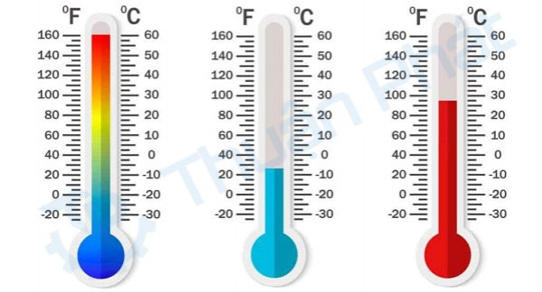
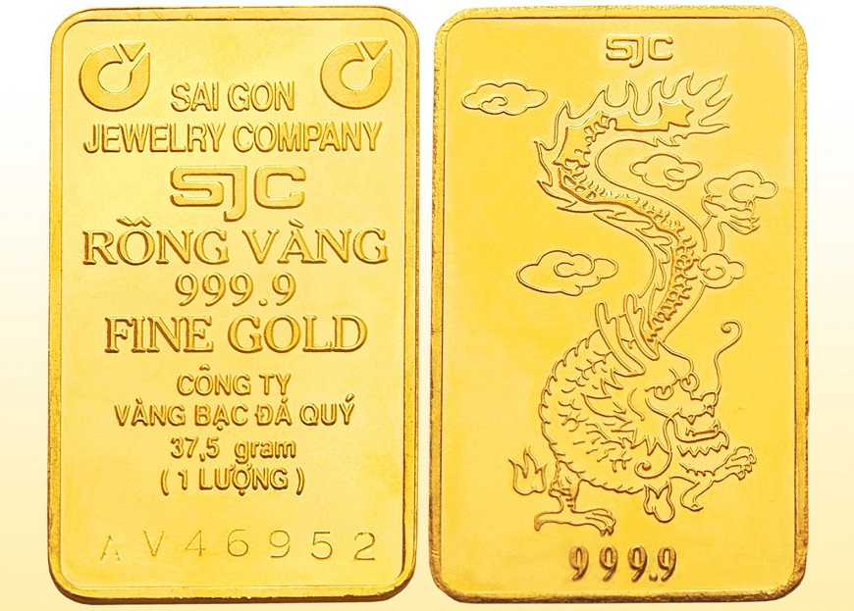

HS: Lắng nghe và tiếp cận nhiệm vụ
Bước 2: Thực hiện nhiệm vụ học tập
HS quan sát hình để trả lời câu hỏi.
GV quan sát, đánh giá thái độ và khả năng thực hiện nhiệm vụ học tập của HS.
Bước 3: Báo cáo kết quả và thảo luận
Sau khi cá nhân HS có sản phẩm, GV lần lượt gọi HS trình bày sản phẩm của mình:
Nhiệt độ
Lượng mưa
Biểu đồ

HS khác lắng nghe, bổ sung, chỉnh sửa sản phẩm giúp bạn và sản phẩm của cá nhân.
Bước 4: Đánh giá kết quả thực hiện nhiệm vụ học tập
GV: Chuẩn kiến thức và dẫn vào bài mới
HS: Lắng nghe, vào bài mới: Biểu đồ là hình vẽ dùng để thể hiện một cách trực quan số liệu thống kê về quá trình phát triển của đối tượng, cấu trúc của đối tượng, mối quan hệ giữa thời gian và không gian của các đối tượng. Trong thời đại giáo dục ngày nay, biểu đồ được sử dụng rộng rãi trong các môn học với nhiều dạng khác nhau theo yêu cầu thể hiện. Vậy để biết biểu đồ khí hậu được vẽ như thế nào? Để biết được những điều này, lớp chúng ta cùng tìm hiểu qua bài học hôm nay.
2.Hoạt động 2: Hình thành kiến thức mới
Hoạt động 2.1. Vẽ biểu đồ khí hậu
a. Mục tiêu:
- HS vẽ được một số trạm thuộc các vùng khí hậu khác nhau.
b. Nội dung:
- Dựa vào bảng số liệu SGK trang 118, hướng dẫn của GV và kiến thức đã học để vẽ biểu đồ khí hậu.
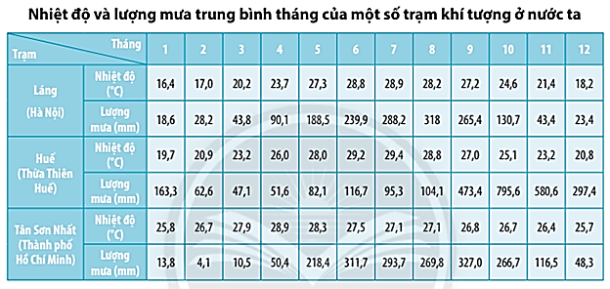
c. Sản phẩm: Trả lời được các câu hỏi của giáo viên.
d.Tổ chức thực hiện:
Hoạt động của GV và HS | Nội dung
Bước 1: Chuyển giao nhiệm vụ học tập  * GV yêu cầu HS đọc mục 1.  * GV đặt CH cho HS: Hãy lựa chọn và vẽ biểu đồ khí hậu thể hiện nhiệt độ và lượng mưa của một trạm khí tượng.  * GV hướng dẫn HS các bước vẽ biểu đồ khí hậu:  - Xác định các giá trị cao nhất trong bảng số liệu để tiến hành xây dựng hệ trục tọa độ.  Ví dụ: Huế có nhiệt độ tháng cao nhất là 29,3°C, lượng mưa tháng cao nhất là 772,7mm.  - Xây dựng hệ trục tọa độ, bao gồm 1 trục hoành và 2 trục tung  + Trục hoành thể hiện các tháng trong năm (12 tháng)  + Trục tung: (2 trục)  Một trục nhiệt độ: Ta sẽ lấy giá trị cao nhất trên trục thể hiện nhiệt độ là khoảng 35°C để cân xứng với trục lượng mưa.  Một trục lượng mưa: Ta sẽ lấy giá trị cao nhất trên trục thể hiện lượng mưa là khoảng 900mm.  - Vẽ biểu đồ lượng mưa  + Vẽ lần lượt tuần tự các cột lượng mưa từ tháng 1 cho đến tháng 12.  + Tháng 1 và tháng 12 sẽ vẽ liền với trục  Ví dụ: Tháng 1 lượng mưa là 129,3 mm, tháng 2 là 63,3 mm.  - Vẽ đường biểu diễn nhiệt độ  + Xác định các điểm nhiệt độ giữa các tháng.  + Nối các điểm lại thành một đường liên tục.  - Hoàn thiện biểu đồ  Bổ sung bảng chú giải, tên biểu đồ  * GV yêu cầu HS vẽ biểu đồ khí hậu thể hiện nhiệt độ và lượng mưa vào tập học theo hướng dẫn đã nêu.  * HS: Tiếp cận nhiệm vụ và lắng nghe  Bước 2: Thực hiện nhiệm vụ học tập  * HS đọc yêu cầu mục bài thực hành.  HS lựa chọn trạm khí tượng để vẽ biểu đồ: ví dụ trạm Huế  HS chú ý theo dõi, lắng nghe và quan sát các bước vẽ của GV thực hiện trên bảng sau đó tiến hành vẽ vào tập học.  * GV quan sát, trợ giúp HS khi có yêu cầu. Đánh giá thái độ và khả năng thực hiện nhiệm vụ học tập của HS.  Bước 3: Báo cáo kết quả và thảo luận  * Sau khi cá nhân HS có sản phẩm, GV lần lượt gọi HS trình bày sản phẩm của mình:  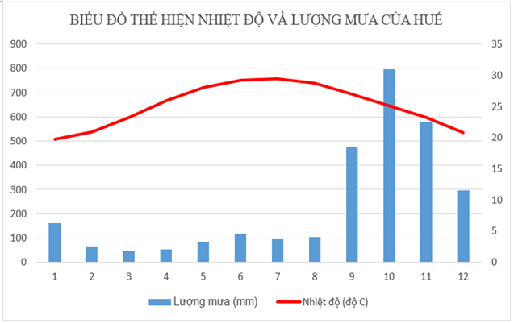  * HS khác lắng nghe, bổ sung, chỉnh sửa sản phẩm giúp bạn và sản phẩm của cá nhân.  Bước 4: Đánh giá kết quả thực hiện nhiệm vụ học tập  GV đánh giá tinh thần thái độ học tập của HS, đánh giá kết quả hoạt động của HS và chốt lại nội dung chuẩn kiến thức cần đạt. | 1. Vẽ biểu đồ khí hậu  Vẽ biểu đồ khí hậu

Hoạt động 2.2: Phân tích biểu đồ khí hậu
a. Mục tiêu:
- HS phân tích được biểu đồ khí hậu của một số trạm thuộc các vùng khí hậu khác nhau
b. Nội dung:
- Quan sát bản đồ khí hậu VN hình 6.1 kết hợp thác kênh chữ SGK tr118, suy nghĩ, thảo luận nhóm để trả lời câu hỏi của GV.
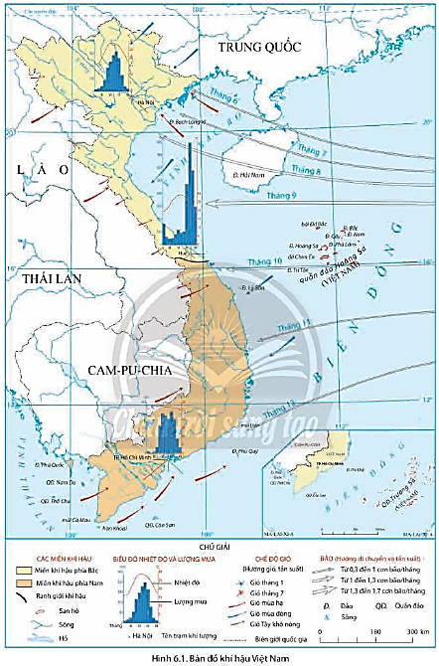
c. Sản phẩm: Trả lời được các câu hỏi của GV.
d. Cách thực hiện:
Hoạt động của GV và HS | Nội dung
Bước 1: Chuyển giao nhiệm vụ học tập  * GV treo bản đồ khí hậu VN lên bảng.  * GV yêu cầu HS đọc mục 2.  GV chia lớp làm 6 nhóm, yêu cầu HS quan sát bản đồ hình 6.1 và thông tin trong bài, thảo luận nhóm trong 5 phút để trả lời các câu hỏi theo phiếu học tập sau:  Nhóm 1, 2, 3 – phiếu học tập số 1  Nhóm 4, 5, 6 – phiếu học tập số 2  *HS: Tiếp cận nhiệm vụ và lắng nghe  Bước 2: Thực hiện nhiệm vụ học tập  * HS dựa vào kết quả thảo luận ở mục 2 và kiến thức đã học, suy nghĩ để trả lời.  * GV quan sát, trợ giúp HS khi có yêu cầu. Đánh giá thái độ và khả năng thực hiện nhiệm vụ học tập của HS.  Bước 3: Báo cáo kết quả và thảo luận  *Sau khi HS có sản phẩm, GV cho các HS trình bày sản phẩm của mình trước lớp:  Nhóm 1, 2, 3 – phiếu học tập số 1  Nhóm 4, 5, 6 – phiếu học tập số 2  *HS khác lắng nghe, bổ sung, chỉnh sửa sản phẩm giúp bạn và sản phẩm của cá nhân.  Bước 4: Đánh giá kết quả thực hiện nhiệm vụ học tập  GV đánh giá tinh thần thái độ học tập của HS, đánh giá kết quả hoạt động của HS và chốt lại nội dung chuẩn kiến thức cần đạt. | 2. Phân tích biểu đồ khí hậu  a. HS xác định trên bản đồ.  b. Phân tích:  * Nhiệt độ:  - Nhiệt độ tháng cao nhất: 29,3⁰C (Tháng 6). Nhiệt độ tháng cao nhất: 19,9⁰C (Tháng 1).  - Biên độ nhiệt năm là 9,4⁰C.  - Nhiệt độ trung bình năm là 25,1⁰C.  * Lượng mưa:  - Lượng mưa cao nhất là 772,7mm (tháng 10). Lượng mưa thấp nhất là 51,3mm (tháng 3).  - Các tháng có lượng mưa trên 100mm: 1, 5, 6, 8, 9, 10, 11, 12. Các tháng có lượng mưa dưới 100mm: 2, 3, 4, 7.  - Tổng lượng mưa trung bình năm là: 2925,9 mm
  Phần câu hỏi | Phần trả lời
  Xác định vị trí của trạm Huế trên hình 6.1
  Cho biết nhiệt độ tháng cao nhất và nhiệt độ tháng thấp nhất của Huế là bao nhiêu?
  Cho biết biên độ nhiệt năm của Huế là bao nhiêu?
  Cho biết nhiệt độ trung bình năm của Huế là bao nhiêu?
  Phần câu hỏi | Phần trả lời
  Cho biết lượng mưa tháng cao nhất và lượng mưa tháng thấp nhất của Huế là bao nhiêu?
  Cho biết những tháng có lượng mưa trên 100mm và những tháng có lượng mưa dưới 100mm của Huế
  Cho biết tổng lượng mưa trung bình năm của Huế là bao nhiêu?
  Phần câu hỏi | Phần trả lời
  Xác định vị trí của trạm Huế trên hình 6.1 | HS xác định trên bản đồ.
  Cho biết nhiệt độ tháng cao nhất và nhiệt độ tháng thấp nhất của Huế là bao nhiêu? | Nhiệt độ tháng cao nhất: 29,3⁰C (Tháng 6). Nhiệt độ tháng cao nhất: 19,9⁰C (Tháng 1)
  Cho biết biên độ nhiệt năm của Huế là bao nhiêu? | Biên độ nhiệt năm là 9,4⁰C.
  Cho biết nhiệt độ trung bình năm của Huế là bao nhiêu? | Nhiệt độ trung bình năm là 25,1⁰C.
  Phần câu hỏi | Phần trả lời
  Cho biết lượng mưa tháng cao nhất và lượng mưa tháng thấp nhất của Huế là bao nhiêu? | Lượng mưa cao nhất là 772,7mm (tháng 10). Lượng mưa thấp nhất là 51,3mm (tháng 3).
  Cho biết những tháng có lượng mưa trên 100mm và những tháng có lượng mưa dưới 100mm của Huế | Các tháng có lượng mưa trên 100mm: 1, 5, 6, 8, 9, 10, 11, 12. Các tháng có lượng mưa dưới 100mm: 2, 3, 4, 7.
  Cho biết tổng lượng mưa trung bình năm của Huế là bao nhiêu? | Tổng lượng mưa trung bình năm là: 2925,9mm
3. Hoạt động 3: Luyện tập.
a. Mục tiêu: Nhằm củng cố, hệ thống hóa, hoàn thiện kiến thức mới mà HS đã được lĩnh hội ở hoạt động hình thành kiến thức.
b. Nội dung: GV giao nhiệm vụ cho HS và chủ yếu cho làm việc cá nhân để hoàn thành bài tập. Trong quá trình làm việc HS có thể trao đổi với bạn.
c. Sản phẩm: câu trả lời của học sinh
d. Cách thực hiện.
Bước 1: Chuyển giao nhiệm vụ học tập
GV yêu cầu HS dựa vào kiến thức đã học, hãy trả lời các câu hỏi sau:
Cho biết cách nhận biết biểu đồ nhiệt độ và lượng mưa
* HS tiếp nhận nhiệm vụ
Bước 2: Thực hiện nhiệm vụ học tập
* HS dựa vào kiến thức đã học, suy nghĩ, trao đổi với bạn để trả lời câu hỏi.
* GV quan sát, trợ giúp HS khi có yêu cầu. Đánh giá thái độ và khả năng thực hiện nhiệm vụ học tập của HS.
Bước 3: Báo cáo kết quả và thảo luận
* Sau khi cá nhân HS có sản phẩm, GV lần lượt gọi HS trình bày sản phẩm của mình:
Cách nhận biết biểu đồ nhiệt độ và lượng mưa là: Biểu đồ nhiệt độ và lượng mưa sẽ thể hiện 2 yếu tố: Nhiệt độ và lượng mưa của một địa điểm, thông thường là 12 tháng và gồm 2 trục tung thể hiện hai đơn vị.
- Một trục thể hiện lượng mưa, đơn vị là mm
- Một trục thể hiện nhiệt độ, đơn vị là ⁰C
Nhiệt độ luôn được biểu thị bằng đường biểu diễn.
Lượng mưa thể hiện bằng các cột, sẽ có 12 cột nằm liền kề nhau tương ừng với 12 tháng trong năm.
* HS còn lại lắng nghe, bổ sung, chỉnh sửa sản phẩm giúp bạn và sản phẩm của cá nhân.
Bước 4: Đánh giá kết quả thực hiện nhiệm vụ học tập
GV đánh giá tinh thần thái độ học tập của HS, đánh giá kết quả hoạt động của HS.
4. Hoạt động 4. Vận dụng
a. Mục tiêu: Vận dụng kiến thức mới mà HS đã được lĩnh hội để giải quyết những vấn đề mới trong học tập.
b. Nội dung: GV giao nhiệm vụ cho HS và chủ yếu cho làm việc cá nhân để hoàn thành bài tập. Trong quá trình làm việc HS có thể trao đổi với bạn.
c. Sản phẩm: Thuyết trình sản phẩm, câu trả lời, bài làm của học sinh
d. Cách thực hiện.
Bước 1: Chuyển giao nhiệm vụ học tập
- GV đặt câu hỏi cho HS:
Vẽ biểu đồ khí hậu ở trạm Mỹ Tho (Tiền Giang)
- HS tiếp nhận nhiệm vụ
Bước 2: Thực hiện nhiệm vụ học tập
* HS suy nghĩ, trao đổi với bạn để trả lời câu hỏi.
* GV quan sát, trợ giúp HS khi có yêu cầu. Đánh giá thái độ và khả năng thực hiện nhiệm vụ học tập của HS.
Bước 3: Báo cáo kết quả và thảo luận
* Sau khi cá nhân HS có sản phẩm, GV lần lượt gọi HS trình bày sản phẩm của mình
* HS khác lắng nghe, bổ sung, chỉnh sửa sản phẩm giúp bạn và sản phẩm của cá nhân.
Bước 4: Đánh giá kết quả thực hiện nhiệm vụ học tập
GV đánh giá tinh thần thái độ học tập của HS, đánh giá kết quả hoạt động của HS.

Ký duyệt của tổ trưởng chuyên môn
Phú Mỹ, Ngày …. tháng … năm ….

